计 算 机 软 件 著 作 权 登 记
文 档 鉴 别 材 料

软 件 使 用 说 明 书

五七仔
V1.18.26

软件全称 | 五七仔
软件简称 | 五七仔
版本号 | V1.18.26
开发完成日期 | 2026年
软件类型 | 应用软件（移动客户端）
运行环境 | Android / H5
著作权人 | 广州梓梅网络科技有限公司
编制日期 | 2026年08月21日

目录
1 引言
1.1 编写目的
1.2 软件概述
1.3 术语与约定
2 运行环境
3 安装与启动
4 软件总体结构
5 功能操作说明
5.1 注册、登录与账号安全
5.2 推荐首页与开奖查询
5.3 画规（走势标注）
5.4 长条查阅
5.5 开奖直播、解梦与彩友搜索
5.6 视频模块
5.7 足球资讯模块
5.8 彩友圈社区
5.9 个人中心、金币与收益
5.10 邀请活动与系统服务
6 权限与隐私说明
7 常见问题
8 注意事项与免责声明
附录 软件鉴别信息

1 引言

1.1 编写目的
本说明书作为“五七仔”软件著作权登记及文档鉴别材料，用于说明软件的功能组成、操作流程与使用方法，供登记机关、鉴定机构及内部归档使用。说明书内容依据软件当前实现版本 V1.18.26 编制，描述范围覆盖用户可实际使用的主要功能模块。

1.2 软件概述
五七仔是一款面向彩票资讯与社区交流的移动应用客户端，由广州梓梅网络科技有限公司开发。软件以福彩3D、排列三、排列五、七星彩等数字彩开奖信息为基础，提供开奖结果展示、历史奖表查阅、画规标注、长条查阅、视频讲解、彩友社区讨论，以及足球赛事即时资讯、专家观点与评论互动等功能；同时提供账号体系、金币充值消费、邀请奖励、意见反馈与版本更新等配套服务。
软件采用跨端技术实现，可运行于 Android原生应用环境，并支持 H5 访问。底部主导航包含：推荐、视频、足球、彩友圈、我的。

1.3 术语与约定
术语 | 含义
画规 | 在历史开奖号码表格上，使用智能线、普通线、图形与文字等工具进行走势标注，并可保存为图片。
长条 | 按期号或归类展示的开奖辅助查阅视图，用于对照当期及历史数据。
金币 | 软件内虚拟代币，用于观看付费视频等内容，可通过充值或邀请活动获得。
彩友圈 | 按彩种划分的社区模块，包含关注、预测帖与精彩合集。
大字模式 | 放大界面文字的辅助显示模式，便于阅读。

2 运行环境
建议在以下环境中安装与使用本软件：
项目 | 要求
操作系统 | Android 8.0 及以上；主流移动浏览器（H5）
处理器 / 内存 | 主流智能手机，建议内存 4GB 及以上
存储空间 | 安装包及缓存预留不少于 200MB
网络 | 移动网络或 Wi-Fi，部分功能需持续联网
外设权限 | 摄像头、相册（头像与画规/长条图片保存）、推送通知（可选）
支付能力 | 如使用金币充值，需支持微信支付等已接入的支付通道

3 安装与启动

3.1 安装
- Android：通过官方渠道获取安装包，允许安装未知来源应用（如系统提示），按向导完成安装。
- H5：使用浏览器打开运营方提供的访问地址，建议添加至主屏幕以便使用。

3.2 启动
点击桌面图标启动应用。首次启动将展示启动页，随后进入“推荐”首页。未登录用户可浏览公开资讯；涉及发布内容、充值、关注、观看付费视频等操作时，系统将引导完成注册登录。首次使用需阅读并同意《用户协议》与《隐私授权》。

4 软件总体结构
软件按底部五个一级入口组织，功能划分如下。
一级入口 | 主要功能
推荐 | 开奖结果、奖表、画规、长条、开奖直播、解梦、彩友搜索、领取金币、联系我们、关于我们、我的关注
视频 | 按彩种浏览视频、上传视频、精彩回顾
足球 | 即时赛程、专家观点、评论、关注；赛事详情含胜平负、让球、比分、总进球、半全场等信息
彩友圈 | 按彩种查看关注动态、预测内容、精彩合集，支持发帖与互动
我的 | 资料与社交数据、收益与金币、充值/订单/消费/提现、反馈、更新、分享、改密、大字模式、退出登录

5 功能操作说明

5.1 注册、登录与账号安全

5.1.1 注册
操作路径：我的 → 注册登录 → 去注册。
- 输入中国大陆手机号（+86）。
- 获取并填写短信验证码。
- 设置用户名与登录密码。
- 勾选同意《用户协议》《隐私授权》后提交注册。
- 注册成功后返回登录或自动进入应用。

5.1.2 登录
操作路径：我的 → 注册登录。支持两种方式：
- 密码登录：输入手机号与密码，点击“登录”。
- 验证码登录：切换为“使用验证码登录”，输入短信验证码后登录。
- 忘记密码：通过“忘记密码”入口，按提示完成身份校验并重置密码。
- 登录后可在“我的 → 修改密码”中变更密码。

5.1.3 退出登录
操作路径：我的 → 退出登录。退出后本地登录态清除，公开内容仍可浏览，需登录的功能将再次引导登录。

5.2 推荐首页与开奖查询
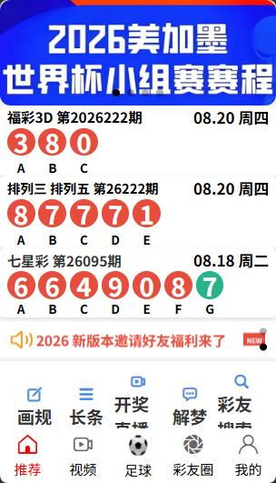
进入应用默认停留在“推荐”页。页面自上而下包括：运营轮播图、福彩3D / 排列三排列五 / 七星彩当期开奖结果、通知横幅、功能图标区。
- 查看开奖：首页直接显示当期期号、开奖日期与各位号码（以 A、B、C… 标识位次）。
- 进入奖表：点击对应开奖区域，进入历史奖表页，可上下滑动查阅近期开奖号码，点击号码可高亮对照。
- 去画规：在奖表页底部点击“去画规”，将携带当前彩种数据进入画规画布。
- 通知横幅：可进入联系我们或邀请活动页面。

5.3 画规（走势标注）
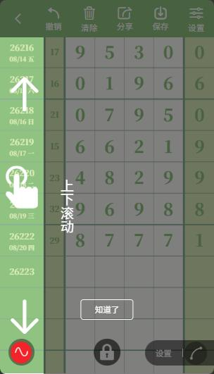
操作路径：推荐 → 画规；或奖表页 → 去画规。
画规模块在开奖号码表格上提供多层画布，用于走势连线与标注。顶部工具栏提供：返回、撤销、恢复、清除、保存。
画笔类型包括：智能线、普通线、自由线、添加文字、橡皮擦、实心圆形、实心矩形、空心圆形、空心矩形。
- 选择画笔：点击底部画笔入口展开类型列表，选择所需工具。
- 颜色与粗细：点击调色入口，选择画笔颜色和线条粗细。
- 智能线：可打开智能线设置，配置控制开关、多色、间隔、笔数、线型（如顶贝塞尔）等。
- 添加文字：选择文字工具后输入文本并确认，文字将标注于画布。
- 滚动 / 画规模式切换：点击锁定按钮，在“滚动模式”（便于翻页查看表格）与“画规模式”（便于落笔绘制）之间切换。
- 保存：点击“保存”，按提示将画规结果保存至相册（需授予相册写入权限）。H5 环境下可长按图片保存。
- 撤销 / 恢复 / 清除：分别回退一步、重做一步或清空当前标注。

5.4 长条查阅
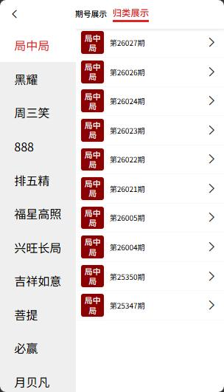
操作路径：推荐 → 长条。页面提供两种展示方式：
- 期号展示：显示当前期号、开奖号码与开奖日期，并列出与该期相关的各类长条入口，点击进入详情对照。
- 归类展示：按类型标签筛选长条列表，显示期号与号码摘要，点击进入详情。
- 页面提示：部分数据来源于网络及个人整理，仅供参考。

5.5 开奖直播、解梦与彩友搜索

5.5.1 开奖直播
操作路径：推荐 → 开奖直播。进入后观看开奖相关直播内容，需保持网络畅通。

5.5.2 解梦
操作路径：推荐 → 解梦。
- 在搜索框输入梦境关键词或号码，点击“搜索”。
- 可从历史搜索或热门梦境标签快速填入关键词。
- 未搜索时可浏览热门分类。
- 结果仅供娱乐参考，请勿作为投注依据。

5.5.3 彩友搜索与我的关注
操作路径：推荐 → 彩友搜索，按昵称等条件查找用户并进入其空间。推荐 → 我的关注，或个人中心统计栏“关注”，可查看已关注用户列表。

5.6 视频模块
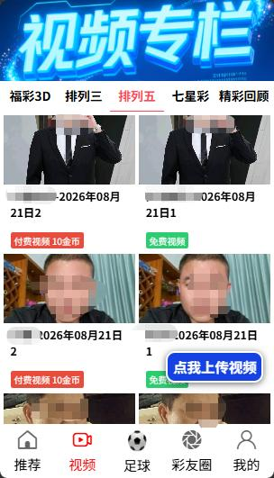
操作路径：底部导航 → 视频。顶部可切换彩种：福彩3D、排列三、排列五、七星彩，以及精彩回顾。
- 浏览与播放：在对应彩种列表中点选视频进入播放页。
- 付费与免费次数：部分视频需消耗金币；新用户注册后可获得一定次数的免费观看（以页面提示为准）。次数不足时将引导充值或参与邀请活动。
- 上传视频：非回顾页点击“点我上传视频”，按流程选择视频并填写信息后提交。
- 精彩回顾：切换至回顾页后点击“点我上传精彩回顾”进行发布。
- 打赏与互动：播放页可按页面提供的能力进行打赏、评论等操作（需登录）。

5.7 足球资讯模块
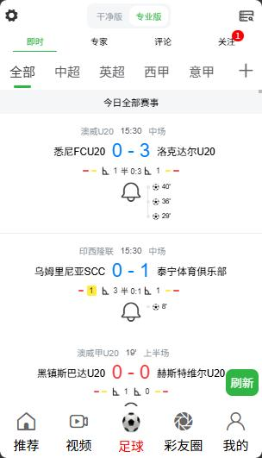
操作路径：底部导航 → 足球。顶部搜索框可检索赛事或联赛；标签栏包含：即时、专家、评论、关注。
- 即时：按联赛标签查看进行中或即将开始的赛事列表，可通过右侧加号展开联赛选择。
- 专家：浏览专家观点或预测类内容。
- 评论：查看用户评论帖，可进入帖子详情互动。
- 关注：查看已关注对象的相关动态（有未读时标签可能显示数量红点）。
- 赛事详情：点进单场比赛，可查看对阵双方、开奖/赛果相关表格、胜平负、让球（盘口）、固定奖金比分、总进球、半全场等信息。
- 专家发帖：具备权限的用户可通过发布入口撰写预测或普通帖子。

5.8 彩友圈社区
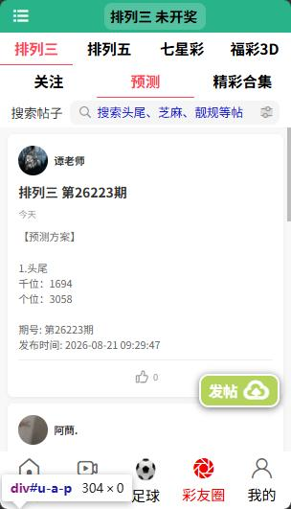
操作路径：底部导航 → 彩友圈。先选择彩票类型（排列三、排列五、七星彩、福彩3D），再在“关注 / 预测 / 精彩合集”之间切换。
- 浏览帖子：下滑加载更多，点进详情查看正文、图解与评论。
- 发布内容：按页面入口创建预测方案、合集帖或上传图解（需登录）。
- 互动：可关注作者、评论、分享。
- 个人空间：从帖子或搜索进入用户空间，查看其帖子、视频与资料。

5.9 个人中心、金币与收益
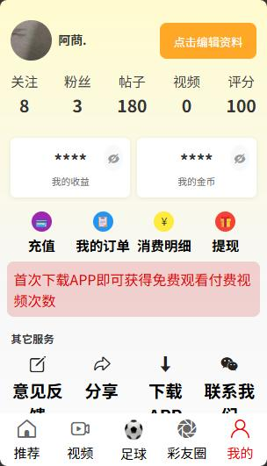

5.9.1 资料与统计
操作路径：底部导航 → 我的。已登录时展示头像、昵称，以及关注、粉丝、帖子、视频等统计，点击可进入对应列表。点击“点击编辑资料”可修改头像、昵称等信息（修改头像需相机或相册权限）。

5.9.2 金币与充值
“我的金币”显示当前余额，可用眼睛图标隐藏或显示数字。
- 充值：进入充值页，选择 10 / 50 / 100 金币档位，或输入自定义金额，按提示完成支付。可查看金币交易记录与充值说明。
- 我的订单：查看历史订单状态。
- 消费明细：查看金币消费流水。

5.9.3 收益与提现
“我的收益”展示累计或可结算收益。进入后可查看收益明细，绑定银行卡，申请提现并查询提现记录。具体结算规则以页面说明及平台审核结果为准。

5.10 邀请活动与系统服务

5.10.1 领取金币 / 邀请好友
操作路径：推荐 → 领取金币，或我的 → 推荐五七仔给朋友。通过微信好友或朋友圈分享邀请链接，受邀用户下载应用并注册成功后，邀请双方可获得金币奖励（例如各 10 金币，以活动页规则为准，多邀多得）。

5.10.2 其它服务
- 意见反馈：提交使用问题或建议。
- 检查更新：App 端检测新版本并按提示升级。
- 分享：将应用分享给他人。
- 联系我们：通过运营提供的微信等渠道沟通。
- 关于我们：查看应用介绍、版权与备案信息。
- 切换大字 / 小字：开启或关闭大字模式，放大主要界面文字。
- H5 环境提供“下载 APP”入口。

6 权限与隐私说明
软件在实现业务时可能申请下列系统权限，用途如下：
权限 | 用途
网络访问 | 拉取开奖数据、视频、社区内容及账号服务
相机 | 拍摄并更换头像
相册读取 | 选择头像图片
相册写入 | 保存画规、长条等图片
推送通知 | 接收系统或运营通知（如已开通推送）
支付相关 | 完成金币充值
用户个人信息的收集与使用遵循《隐私授权》及适用法律法规。用户可在系统设置中关闭非必要权限，关闭后对应功能可能无法使用。

7 常见问题
问题 | 处理建议
无法登录或收不到验证码 | 确认手机号正确、信号正常，检查短信拦截；稍后重试或改用密码登录。
画规无法保存 | 检查是否授予相册权限；App 端保存失败时可重试，H5 端尝试长按图片保存。
视频无法播放或提示需付费 | 检查网络；确认金币余额或免费次数；新用户需先完成注册。
开奖数据未刷新 | 下拉刷新或重新进入页面；确认设备时间与网络正常。
充值不到账 | 在订单与消费明细中核对；如支付成功但未到账，通过“联系我们”提供订单信息处理。
界面文字过小 | 在“我的”中切换为大字模式。

8 注意事项与免责声明
- 本软件提供开奖信息展示、走势标注、社区交流与足球资讯等服务，内容仅供参考，不构成任何投注建议或承诺。
- 解梦、预测类内容属于娱乐或个人观点，用户应理性对待，切勿深信。
- 请遵守国家关于彩票管理的法律法规，禁止利用本软件从事非法赌博或其他违法活动。
- 请妥善保管账号与密码，不要向他人泄露验证码。
- 因网络、设备、第三方支付或不可抗力导致的服务中断，开发单位将在合理范围内协助处理，但不承担由此产生的间接损失。
- 软件功能以实际发布版本为准，后续升级可能调整界面与流程，本说明书随之归档版本为 V1.18.26。

附录 软件鉴别信息
下列信息用于文档鉴别与软件同一性说明，与客户端工程配置一致。
软件名称 | 五七仔
版本名称 / 版本号 | V1.18.26
著作权人 | 广州梓梅网络科技有限公司
主要技术形态 | uni-app 跨端移动应用（Vue3），含 Android / H5
主要源程序目录 | pages（页面）、api（接口）、components（组件）、stores（状态）、utils（工具）、uni_modules（依赖模块）、manifest.json / pages.json（应用配置）
主要页面 | 推荐首页、登录注册、画规、长条、奖表、解梦、视频播放与上传、足球即时/专家/评论、彩友圈、个人中心、充值与收益
编制说明 | 本说明书依据源程序功能入口与页面实现整理，作为计算机软件著作权登记之使用说明书（文档鉴别材料）。

编制单位：广州梓梅网络科技有限公司
编制日期：2026年08月21日

